
《程序设计课程设计》
大作业

人工智能与计算机 学院 计算机科学与技术 专业

组 名： 黄焖鸡
组长姓名： 陈俊宇
组长学号： 1030425330

2026年 6月

项目简介
本项目是一款基于 C++20 开发的 2D 校园 RPG 冒险游戏系统，灵感来源于《女神异闻录 4》（Persona 4）。玩家可在城镇与学校地图中自由移动，白天通过与 NPC 对话推进 Social Link 社群羁绊，夜晚进入回合制战斗击败阴影敌人。系统涵盖角色成长、人格面具（Persona）装备与切换、背包管理、商店交易、任务追踪、等级成长以及存档读档等完整的 RPG 基础功能。

项目采用分层架构设计，核心领域模型（Core）为纯 C++ 实现，不依赖任何图形或数据库库，便于单元测试。上层通过抽象的引擎接口（IRenderer / IWindow / IInput）与 SFML 解耦，实现了良好的可测试性和可扩展性。数据持久化采用 SQLite3，构建系统采用 CMake，并支持跨平台编译（Windows MinGW / MSVC、Linux GCC、macOS Clang）。项目使用 Git 进行版本控制，GitHub Actions 实现自动化持续集成。

GitHub 仓库地址：https://github.com/nick-cjyx9/26-spring-cpp-group

项目特色与创新
表 1 项目特色与创新
序号 | 附加功能 | 简介
一 | 数据库技术 | 使用 SQLite3 实现游戏数据的持久化存储，包括角色属性、Persona 数据、背包物品、Social Link 进度、任务状态等，支持多存档槽位读写。
三 | 图形用户界面技术 | 基于 SFML 2.6 实现 2D 顶视角图形渲染，包含标题画面、城镇/夜晚地图、战斗场景、商店、背包等十余个交互场景。
六 | STL 高级应用 | 综合使用 std::vector<std::unique_ptr<Item>> 管理背包与商店物品，std::map<std::string, Quest> 管理任务，std::map<std::string, SocialLink> 管理社群羁绊，以及 std::vector<std::string> 记录战斗日志。
八 | 软件工程实践 | 采用 Git 分支模型协同开发，CMake Presets 跨平台构建，GitHub Actions 自动化 CI，轻量级纯 C++ 单元测试框架覆盖核心领域模型。

项目管理
本节可以介绍团队分工、项目进度甘特图等。

表 2 项目特色与创新
序号 | 成员角色 | 姓名 | 学号 | 班级 | 具体分工
1 | 组长 | 陈俊宇 | 1030425330 | 计科2503 | 项目架构设计、GameManager 与核心战斗系统、Persona 机制、团队协作与代码审查
2 | 组员 | 王子衿 | 1030425331 | 计科2503 | 数据持久化层（DatabaseManager、SaveRepository）、SQLite3 数据库设计与实现
3 | 组员 | 路美杰 | 1030425329 | 计科2503 | 场景系统开发（TitleScene、TownScene、NightScene、BattleScene、UI 交互）
4 | 组员 | 祖程浩 | 1030425328 | 计科2503 | 核心领域模型（Character、Item、Inventory、Shop、Quest、SocialLink）、单元测试编写

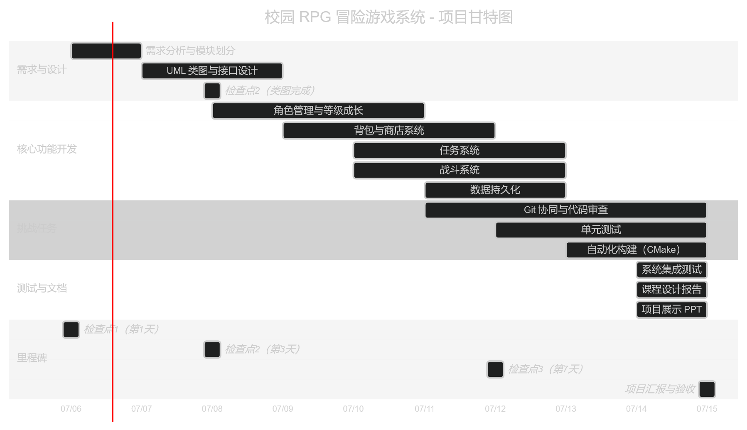
图 1 项目进度计划甘特图

需求分析
4.1 功能性需求
角色与成长系统：玩家角色拥有等级、HP/SP、金币等属性，通过完成任务和击败敌人获取经验升级，升级后提升 HP/SP 上限。
Persona 人格面具系统：角色装备 Persona 获得力量（Strength）、魔力（Magic）、速度（Speed）三维战斗属性及元素抗性。游戏开始时从综合型初始 Persona 中随机抽取。战斗中可切换 Persona，Social Link Rank 提升可使当前 Persona 升级并学会新技能。
战斗系统：简化回合制战斗，战斗开始时按速度 roll initiative 生成固定行动队列。玩家可选择物理攻击、技能、切换 Persona、使用道具或逃跑。物理攻击可被闪避，技能消耗 SP 并受元素抗性影响（Weak / Resist / Null / Drain / Repel）。
Social Link 社群系统：早晨与特定 NPC 对话增加羁绊进度，Rank 提升后给予当前 Persona 等级成长和技能奖励。
商店与背包系统：商店出售恢复道具、装备和 Persona；背包使用 std::vector 管理物品，支持使用、装备和出售。
任务系统：支持接受、完成和领取奖励，条件支持击杀敌人数等。
存档读档系统：基于 SQLite3 实现多槽位存档，完整保存角色状态、Persona、背包、Social Link 和任务进度。

4.2 非功能性需求
可测试性：核心层（Core）不依赖 SFML 和 SQLite3，可通过轻量级测试框架在 headless 环境下运行单元测试。
跨平台性：CMake Presets 支持 Windows（MinGW/MSVC）、Linux（GCC）、macOS（Clang）多平台编译。
可扩展性：通过 IRenderer / IWindow / IInput 抽象接口解耦上层逻辑与具体渲染实现，便于替换底层图形库。

系统设计
系统采用三层架构设计：
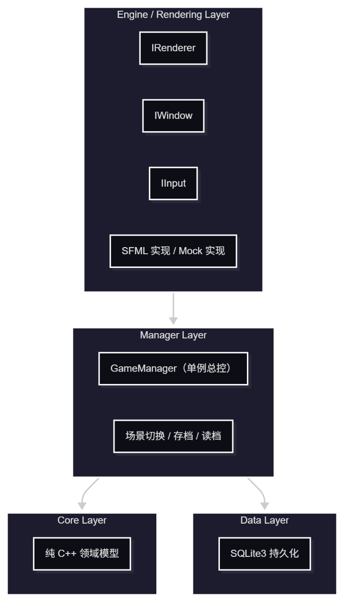
图 2 系统设计架构图

- Engine 层：负责窗口管理、事件循环、输入处理和 2D 渲染。通过抽象接口与上层解耦。
- Manager 层：GameManager 单例持有全局游戏状态，协调场景切换、保存与加载。
- Core 层：纯 C++ 领域模型，包含角色、Persona、物品、敌人、战斗、地图、任务、社群等全部业务逻辑。
- Data 层：DatabaseManager 负责 SQLite3 数据库连接与表管理，SaveRepository 负责具体的存档读写操作。

关键功能实现
6.1 设计原则
项目严格遵循面向对象设计原则，在核心领域模型中体现了封装、继承、多态与类之间的合理关联：
- 封装：所有类的字段均为 private/protected，通过公共 getter/setter 暴露必要状态，例如 Character::hp()、Persona::level()、SocialLink::rank() 等。
- 继承：抽象基类 Item、Enemy、Entity、IScene、IRenderer 等定义统一接口，派生类实现具体行为，例如 FoodItem、Slime、NpcEntity、BattleScene。
- 多态：通过虚函数实现运行时多态，例如 item->use(character)、enemy->battleCry()、renderer->drawRect(...)、scene->update(...)。
- 关联：GameManager 组合 Character、Inventory、Shop、QuestManager、SocialLinkManager、TileMap，作为全局状态协调中心。

6.2 系统UML类图
下图展示了 Campus RPG 的主要类及其关系。图中将类按三层架构分组，清晰地体现了 Engine 接口层、Manager 层、Core 领域模型层与 Data 持久化层的职责边界。

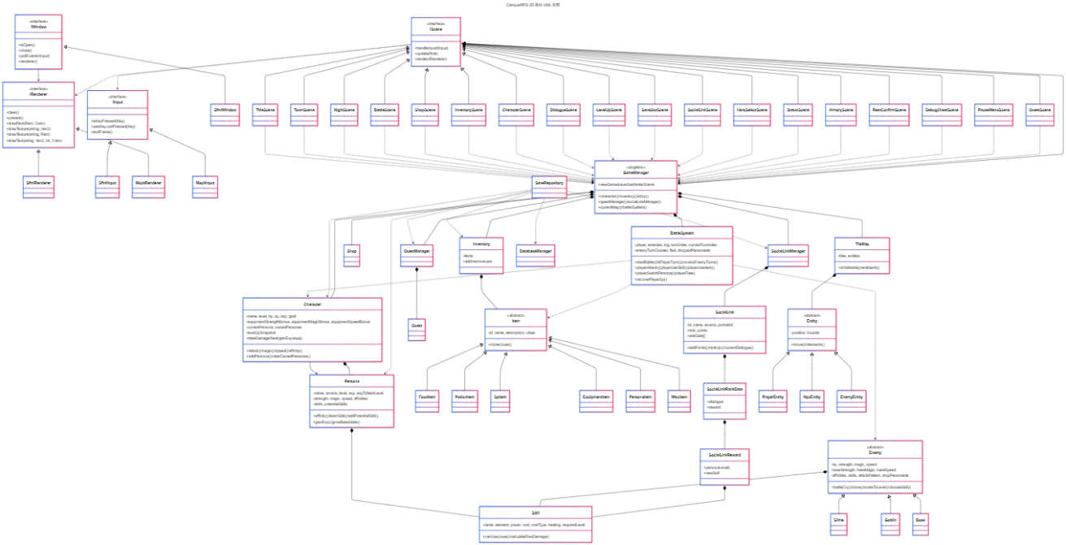
图 3 系统UML类图

6.3 关键类说明
Character：玩家角色类，维护名称、等级、HP/SP、金币以及当前 Persona。战斗三维（attack / magic / speed）完全由当前 Persona 的基础属性与装备加成按等级倍率计算得出，角色自身不直接存储战斗属性。
Persona：人格面具类，提供三维属性、元素抗性和技能列表。addPotentialSkill 与 checkSkillUnlocks 支持按等级自动解锁潜在技能。等级成长只能通过 Social Link Rank 提升触发。
Item 体系：抽象基类 Item 定义 use(Character&) 多态接口。FoodItem / PotionItem 恢复 HP，SpItem 恢复 SP，EquipmentItem 提供装备加成，PersonaItem 表示可获得的 Persona。
Enemy 体系：抽象基类 Enemy 定义 battleCry() 与 clone() 纯虚接口，派生类 Slime、Goblin、Boss、FinalBoss 实现各自的属性与台词。敌人通过 scaleToLevel() 按玩家等级动态缩放，并通过固定 attackPattern_ 循环出招。
BattleSystem：战斗控制器，管理玩家与敌人实例。战斗开始时 buildTurnOrder() 按速度 roll initiative 生成固定行动队列；玩家回合可执行攻击、技能、道具、切换 Persona 或逃跑，敌人回合执行其固定出招循环。
SocialLink / SocialLinkManager：SocialLink 记录单个 NPC 的羁绊 Rank 与积分，SocialLinkManager 以 std::map 管理所有 NPC，并提供 Rank Up 事件通知接口。
GameManager：单例总控，组合 Core 与 Data 层对象，负责 newGame() 默认数据初始化、save() / load() 入口、场景切换与 NPC 池/日期系统管理。
DatabaseManager / SaveRepository：DatabaseManager 管理 SQLite3 连接与表结构，SaveRepository 提供面向领域对象的高阶 saveAll() / loadAll() 接口，将运行时状态序列化到五张核心表中。

关键功能实现
7.1 开发环境搭建
项目使用 CMake 3.20+ 作为构建系统，SFML 和 SQLite3 通过 CMake FetchContent 自动下载，无需手动安装。本地开发使用 VS Code + CMake Tools 扩展，通过 CMake Preset 选择对应工具链（windows-mingw-release 等）。单元测试通过 ctest 集成，GitHub Actions 在 Windows 上自动执行构建与测试。

7.2 Persona 属性计算与装备系统
Persona 是角色的战斗属性来源，最终属性计算公式为：
finalStat = (baseStat + equipmentBonus) × levelMultiplier
levelMultiplier = 1 + (Persona 等级 - 1) × 0.05
EquipmentItem 按槽位提供不同偏向的加成：Weapon 偏向力量、Armor 偏向魔力、Accessory 偏向速度、Relic 提供混合加成。装备的使用通过 Item::use(Character&) 多态接口实现，Character 在装备时更新自身加成系数，并通过 attack() / magic() / speed() 方法实时计算最终属性值。
7.3 回合制战斗与 Initiative 队列
BattleSystem 在战斗开始时为所有参战单位计算 initiative：
initiative = speed × (1 + random(-10%, +10%))
按 initiative 从高到低生成固定队列，整局战斗按此队列循环。玩家回合通过 isPlayerTurn() 判断，敌人回合执行其 attackPattern_ 中的下一个动作。物理攻击可被闪避，闪避率基于双方速度差；技能攻击不会被闪避，但受目标元素抗性影响。
7.4 数据持久化
SQLite3 数据库包含 character、persona、inventory、social_link、quest_progress 五张表。DatabaseManager 负责初始化表结构，SaveRepository 提供 save() / load() 接口，将 GameManager 中的运行时状态序列化到数据库。加载时从数据库读取基础数据，Persona 的技能通过 ID 在 GameManager::initDefaultPersonas() 中重新绑定。
7.5 遇到的问题与解决方法
问题一：SFML 与 SQLite3 在不同机器上的安装路径不一致，导致 CMake 配置失败。
解决：使用 FetchContent 在首次配置时自动下载依赖，并通过 CMakePresets.json 管理不同平台的预设配置，避免硬编码路径。
问题二：核心层若直接依赖 SFML，会导致单元测试无法在 CI 无图形环境中运行。
解决：将引擎抽象为 IRenderer / IWindow / IInput 接口，Core 层完全不依赖 SFML，测试目标仅链接 CampusRPGCore 库和 Mock 实现。
问题三：加载静态贴图资源时报错 Cannot find …
解决：文件系统路径存在中文，被SFML解析成乱码，修改目录名以避免出现中文和空格即可
问题四：多人协作时频繁修改同一热文件（如 Character.cpp、GameManager.cpp）导致合并冲突。
解决：在 GitHub rule sets中明确分支保护规则，要求关键文件变更必须通过 PR 并请求指定成员审查，避免直接推送至 main 分支。

测试与结果分析
项目采用白盒测试与黑盒测试相结合的策略。Core 层使用纯 C++ 轻量级测试框架，无需外部库，可在 headless 环境下直接运行；LevelUp 与 Save 测试通过 Mock 渲染器与临时 SQLite 数据库验证场景渲染和数据持久化。测试使用自定义的 CHECK / CHECK_EQ 宏，运行后输出通过/失败总数：
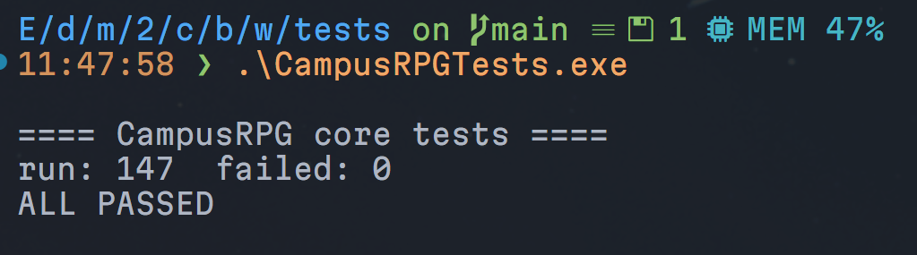
图 4 测试全通图
测试验证了角色成长、道具使用、装备加成、背包管理、商店交易、战斗流程、Social Link 进度与奖励、Persona 升级与技能解锁、实体碰撞、地图行走性、升级场景渲染、SQLite 多槽位存取与旧版表结构迁移等核心功能。所有测试均通过，系统核心逻辑稳定可靠。

总结展望
本项目完成了一个具有完整玩法循环的 2D 校园 RPG 系统，涵盖角色成长、Persona 装备与切换、回合制战斗、Social Link 社群、商店背包、任务追踪、存档读档等六大基础功能，并通过抽象引擎接口实现了上层逻辑与 SFML 的解耦。项目采用现代 C++ 特性（std::unique_ptr、std::map、std::vector）、CMake 跨平台构建、SQLite3 持久化以及 GitHub Actions 持续集成，体现了良好的软件工程实践。
未来可扩展方向包括：实现 Persona 合成系统（两个 Persona 融合生成新 Persona 并继承技能）；丰富任务条件（收集、等级等）；增加多存档槽位支持；扩展更多敌人类型与 Boss 战；以及引入剧情分支和更复杂的对话树系统。

参考文献
[1] M. Fowler, Patterns of Enterprise Application Architecture. Boston, MA, USA: Addison-Wesley, 2002. [1] M. Fowler, Patterns of Enterprise Application Architecture. Boston, MA, USA: Addison-Wesley, 2002.
[2] B. Meyer, “Applying ‘design by contract’,” IEEE Trans. Softw. Eng., vol. 17, no. 10, pp. 1010–1021, Oct. 1992.
[3] 王珊, 萨师煊, 数据库系统概论, 第5版. 北京: 高等教育出版社, 2014.
[4] SFML Team, “SFML Documentation,” SFML. [Online]. Available: https://www.sfml-dev.org/documentation/. Accessed: May 2025.
[5] SQLite Consortium, “SQLite Documentation,” SQLite. [Online]. Available: https://www.sqlite.org/docs.html. Accessed: May 2025.
[6] GitHub, “26-spring-cpp-group,” [Online]. Available: https://github.com/nick-cjyx9/26-spring-cpp-group. Accessed: Jul. 2026.

